UČNA SNOV (sreda, 25. 3. 2020)
Sreda je že tu.
Predmeti: SLJ, MAT, ŠPO, LUM (2 uri)

SLOVENŠČINA – Neumetnostno besedilo: URARJEV DELOVNI DAN
- Preberi besedilo Urarjev delovni dan (ki ga najdeš na učnem listu v prilogi spodaj) in odgovori na vprašanja. Zaradi lažjega tiskanja, bom učni list poslala tudi v drugem dokumentu.
- Učni list prilepi v šolski zvezek za slovenščino.

MATEMATIKA – seštevanje/odštevanje + poštevanka + deljenje (utrjevanje)
- Vadi poštevanko na kartončkih.
- Reši naloge v DZ, str. 87.
- Po želji lahko rešiš tudi naloge v DZ na str. 88, s katerimi boš kar dobro razmigal-a svoje možgančke. Svetujem ti, da si pri reševanju teh nalog pomagaš z risanjem in pisanjem tudi na dodaten list. Za večjo preglednost pri povezovanju uporabljaj različne barve.

LIKOVNA UMETNOST – PORTRET
Nova likovna beseda: Portret
- Pripravi si barvice ter dva lista papirja (lahko je navaden računalniški papir formata A4).
- Danes boš slikar-ka. Na en list naslikaj portret mame, na drugi list pa portret očeta.
- Pozoren-na bodi na to, da naslikaš tudi podrobnosti. Npr.:
- pramene las in dele obraza lahko prikažeš z različnimi odtenki (svetla/temna barva) ali pa tako, da na nekaterih mestih z barvico bolj pritisneš, na drugih mestih pa z njo vlečeš narahlo;
- dodatki, ki jih oseba nosi v laseh, ušesih,…;
- oči – trepalnice, obrvi, zenica,…
- Portret naj zasede večji del površine, na katero slikaš.
- Pri delu se potrudi in naslikana portreta pokloni mami in očku za darilo. Čeprav je danes materinski dan, si darilo zasluži tudi očka. Na hrbtno stran lista ne pozabi napisati svojega imena in datuma. Lahko pa jima dopišeš tudi sporočilce, v katerem jima sporočiš kaj lepega. Prepričana sem, da boš obeh zelo razveselil-a.
- Ne veš, kaj je portret? To je človeška podoba, pri kateri je upodobljen (narisan/naslikan/oblikovan) samo človeški obraz/človeška glava in del telesa do ramen. Na njem ne vidimo celega telesa. Spodaj prilagam nekaj primerov, ki sem jih našla na spletu.
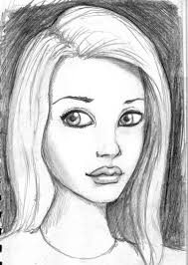 | 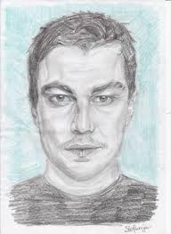 | 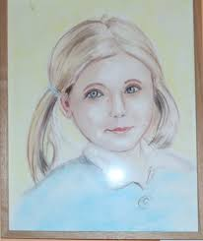
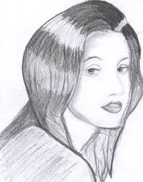 | 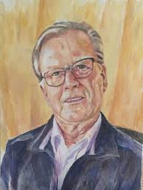 | 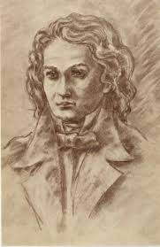

ŠPORT – Priprava na športno-vzgojni karton (tek); met žogice v daljino z mesta
- Če ti vreme in možnosti dopuščajo, pojdi ven in teči vsaj 600m. Potem se, tako kot to naredimo v šoli, razgibaj (razgibalne vaje).
- Vadi met žogice v daljino z mesta. Pazi na pravilno postavitev telesa, rok in nog. V pomoč naj ti bo videoposnetek, ki so ga prejeli starši na elektronsko pošto. Prosi jih, naj ti ga pokažejo.

Ne pozabi na prilogo.
Rešene naloge mi lahko pošlješ, da ti jih pregledam.
USPEŠNO UČENJE IN LEP DAN TI ŽELIM.
Učiteljica Urška

URARJEV DELOVNI DAN

Matej je po poklicu urar. Ima svojo urarsko delavnico in prodajalno ur. Vsako jutro odide na delo. Od doma se odpravi ob 6.30. Ko pride v delavnico, obleče haljo in pripravi delovni prostor.
Popraviti mora budilko, ki ima pokvarjeno kolesce v urnem mehanizmu. Nadene si posebna očala in pripravi orodje. Odpre ohišje ure in zamenja pokvarjeno kolesce. Ura spet tiktaka in kaže čas.
Ob 8. uri odpre prodajalno. Kmalu pridejo kupci. Na stenah si ogledajo razstavljene stare stenske ure, na policah različne budilke, v vitrini pa ročne ure. Kadar želijo kupiti uro, jim urar svetuje pri nakupu in pove, kako je treba z uro ravnati.
Prodajalno zapre ob 15. uri. V delavnici opravi še manjša popravila, pospravi, se preobleče, vključi alarm in ob 16. uri odide domov.

Odgovori na vprašanja (odgovarjaj s celo povedjo).

- Kaj je Matej po poklicu?
- Kje dela Matej?
- Kdaj se zjutraj odpravi od doma?
- Kaj naredi Matej takoj, ko pride v delavnico?
- Opiši, kako Matej popravi budilko.
- Kaj vse si kupci lahko ogledajo v Matejevi prodajalni?
- Kdaj se konča urarjev delovni dan?

